PSP- PETRA PETKOVIĆ
PETAK, 30.10.2020.

AKTIVNOST: PREPOZNAVANJE PREDMETA

OPIS AKTIVNOSTI: UZ POMOĆ RODITELJA POKAŽI PRSTOM I IMENUJ PREDMETE NA SLICI KOJE KORISTIMO U ŠKOLI:
OLOVKA, BOJICA, ŠKARE, BILJEŽNICA, TORBA, PERNICA, GUMICA.
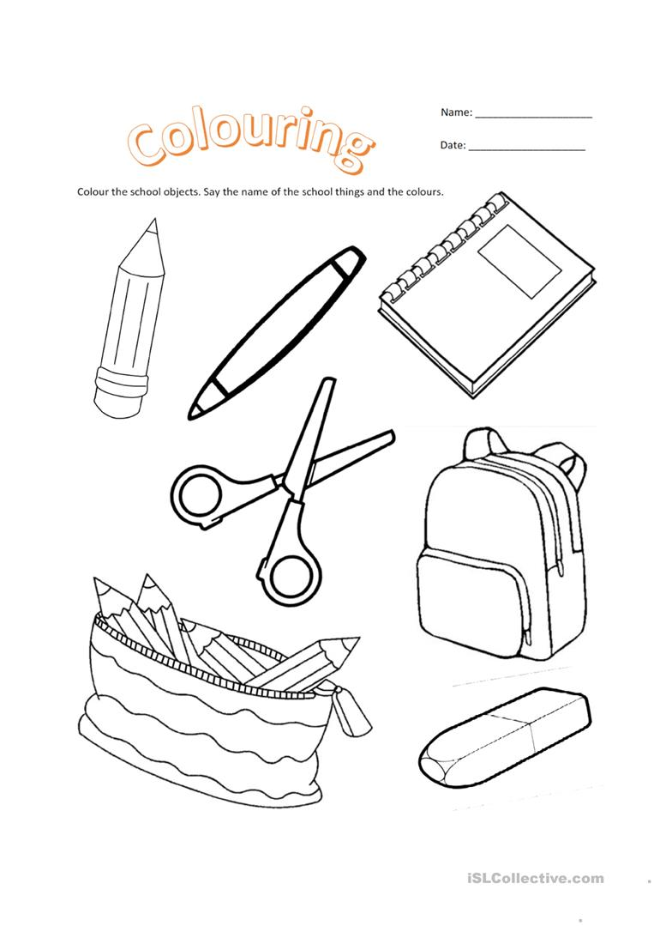
SLIČICE MOŽEŠ OBOJITI PO ŽELJI.

